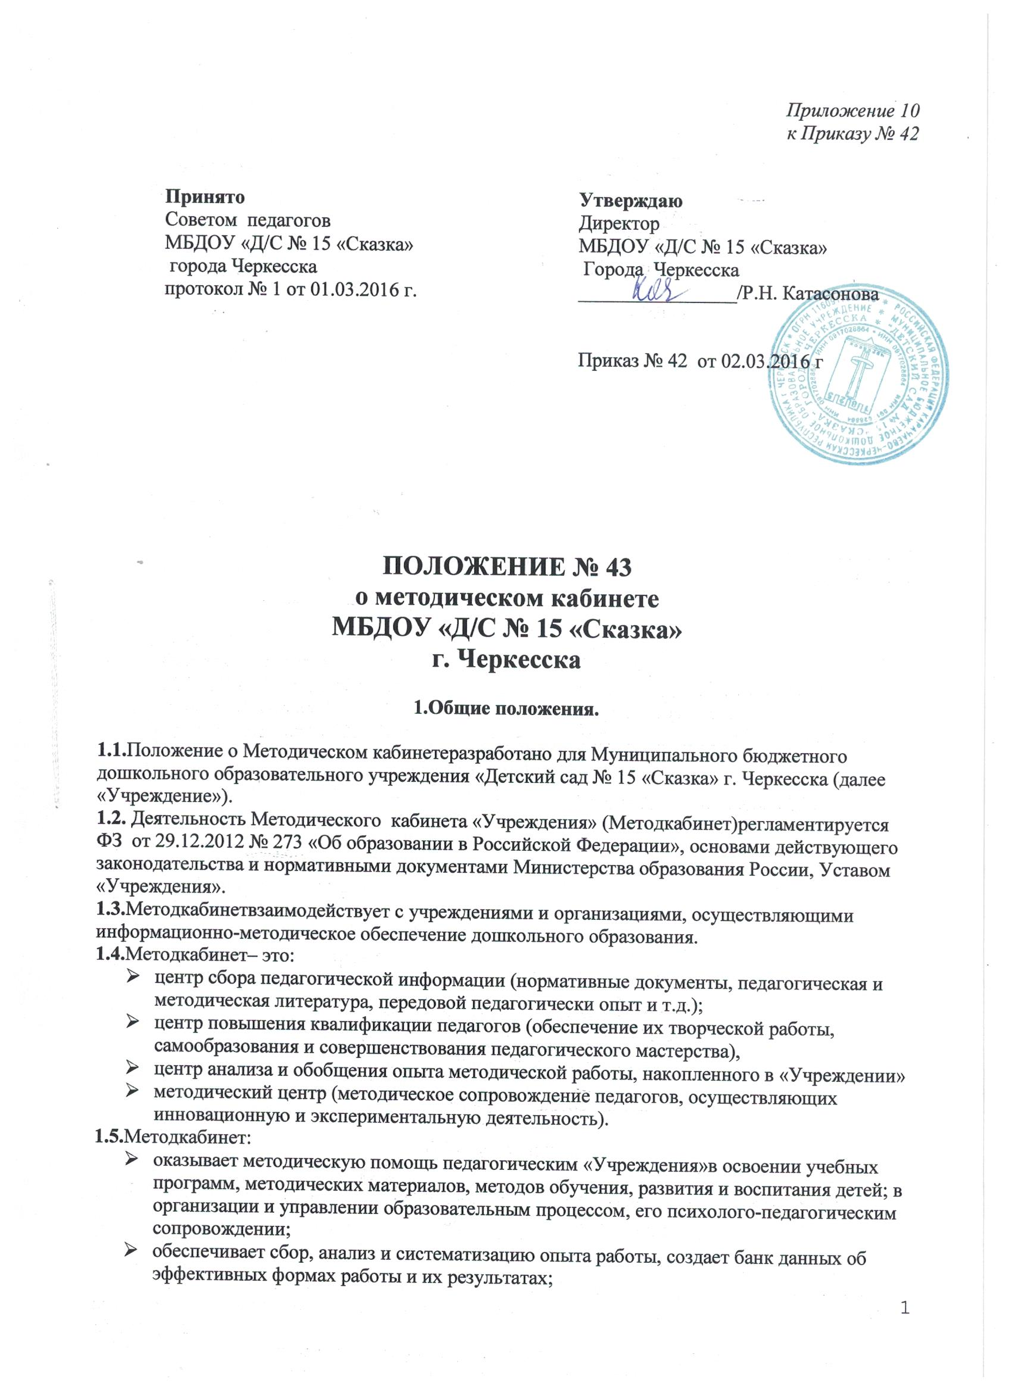

1.5.Методкабинет:
- оказывает методическую помощь педагогическим «Учреждения»в освоении учебных программ, методических материалов, методов обучения, развития и воспитания детей; в организации и управлении образовательным процессом, его психолого-педагогическим сопровождении;
- обеспечивает сбор, анализ и систематизацию опыта работы, создает банк данных об эффективных формах работы и их результатах;
- создает временные творческие группы по разработке содержания методической работы «Учреждения»по определенному направлению деятельности;
- предоставляет педагогам право повышения профессиональной компетентности через различные формы организации методической работы: семинары, консультации, открытые занятия, мастер-классы и т.п.;
- создает условия педагогам «Учреждения»для ознакомления, как с опытом работы «Учреждения», так и с опытом отдельных педагогов «Учреждения».
1.6. Руководство методическим кабинетом осуществляет заместитель директора по ВМР

2. Цели и задачи Методкабинета

2.1. Целью деятельности Методкабинетаявляется совершенствование методической работы, создание единого информационного и методического пространства в «Учреждении».
2.2. Задачи Методкабинета:
- создание условий для непрерывного повышения квалификации педагогов;
- создание условий для обучения всех участников образовательного процесса новым педагогическим и методическим технологиям;
- диагностирование запросов и корректировка методических затруднений педагогов
- развитие и поддержка инициативы педагогов, стремления к творческому росту, проявления своей педагогической индивидуальности;
- распространение опыта работы лучших педагогов «Учреждения».

3. Содержание и основные формы работы.

3.1.Методкабинеторганизует постоянную методическую работу с педагогами «Учреждения».
- Методкабинетв соответствии с поставленными задачами осуществляет деятельность по четырём ведущим направлениям:
- Научно-методическая деятельность:
- Выявление, изучение и обобщение на технологическом уровне педагогического опыта.
- Выявление затруднений дидактического и методического характера в образовательном процессе и подготовка мероприятий по их устранению.
- Организация обучения, проведение лекций, семинаров, курсов для работников «Учреждения» по вопросам использования в образовательном процессе современных аудиовизуальных средств обучения и применения информационных технологий.
- Организация процедуры аттестации педагогических и руководящих работников «Учреждения».
- Осуществление методической поддержки педагогов, ведущих инновационную (экспериментальную) работу.
- Аналитико-обобщающая деятельность по организации учета педагогических кадров «Учреждения».
- Осуществление планово-прогностической деятельности для организации функционирования «Учреждения»в режиме развития (разработка концепции, комплексно-целевой программы «Учреждения»).
- Адаптирование программ (вариативных, альтернативных), новых педагогических технологий и методик обучения в связи с обновлением содержания дошкольного образования.
- Определение направленной опытно-экспериментальной (исследовательской) работы.
- Составление методических рекомендаций по использованию наиболее эффективных методов и форм обучения и воспитания, направленных на развитие общения, игровой деятельности, познавательных процессов у детей дошкольного возраста.

Информационно-методическая деятельность:

- Формирование банка педагогической, нормативно-правовой и методической информации.
- Обеспечение информационных, учебно-методических и образовательных потребностей педагогов и других сотрудников «Учреждения».
- Содействие повышению квалификации педагогических работников.
- Формирование фонда обучающих видеофильмов и других аудиовизуальных средств обучения по образовательным областям для проведения образовательной деятельности.
- Организация электронных библиотек учебных материалов и обеспечение доступа к ним.
- Обеспечение фондов учебно-методической литературы.

Организационно-методическая деятельность:

- Участие в подготовке и проведении научно-практических конференций, педагогических чтений и семинаров, мастер-классов и других форм активизации педагогов.
- Подготовка и проведение конкурсов профессионального мастерства педагогических работников.
- Сбор, обработка и анализ информации о результатах воспитательно-воспитательной работы.
- Мониторинг состояния и формирование банка данных опытно-экспериментальной работы.
- Организация постоянно действующих семинаров по инновациям.
- Изучение и анализ состояния и результатов методической работы, определение направлений ее совершенствования.
- Прогнозирование, планирование и организация повышения квалификации и профессиональной переподготовки педагогических и руководящих работников «Учреждения», оказание им информационно-методической помощи в системе непрерывного образования.
Диагностическая деятельность:

- Изучение, подбор и разработка материалов по диагностике деятельности педагогов и детей.
- Изучение индивидуальных особенностей ребенка в процессе его развития.
- Проведение педагогической диагностики (на основе целевых ориентиров ФГОС ДО) на выявление степени готовности ребенка к обучению в школе.
- Комплексное оценивание педагогической деятельности и изучение потенциальных возможностей педагогов «Учреждения», выявление обобщение и распространение передового педагогического опыта.
- Осуществление контроля и анализа состояния воспитательно-образовательного процесса, его качества. Оценка результативности образовательного процесса в «Учреждении».

3.2.Методкабинет«Учреждения»должен иметь следующие материалы:
- основополагающие и регламентирующие документы государственной политики в области образования;
- список образовательных сайтов для работы в Интернет;
- Программу развития «Учреждения»
- Основную общеобразовательную программу«Учреждения»
- Рабочие программы воспитателей возрастных групп и специалистов«Учреждения»,
- Планы кружковой работы, разработки занятий к ним;
- Методическую литературу, статьи по актуальным вопросам деятельности «Учреждения»;
- Материалы справочного и рекомендательного характера по оформлению передового педагогического опыта, творческих проектов, грантов, конкурсных работ;
- Материалы публикаций педагогов;
- Материалы профессиональных конкурсов;
- Материалы открытых мероприятий разных видов и уровней;
- Разработки семинаров, конференций и иных форм работы с педагогами и сотрудниками «Учреждения»;
- Видеозаписи занятий и развлечений;
- Аналитический банк данных по педагогическим кадрам;
- материалы научно-исследовательской деятельности педагогов (в электронном и печатном вариантах);
- Стенды, отражающие организацию методической работы в «Учреждении».

3.3. Методкабинет работает по плану, согласованному и утвержденному директором«Учреждения».
4. Права и обязанности

4.1.Методкабинетимеет право на:
- разработку методических рекомендаций, контрольно-диагностических и дидактических материалов;
- подготовку методических материалов для публикации или участия в конкурсах разных уровней;
- помощь в сопровождении исследовательской работы педагогов.
4.2. Методический кабинет обязан:
- обеспечить качество оказываемых методических услуг;
- осуществлять свою деятельность в соответствии с утвержденным планом работы;
- согласовывать с директором «Учреждения» план работы и изменения в нем;
- обеспечивать систематическое повышение уровня профессиональной компетентности педагогических кадров;
- регулярно анализировать свою деятельность.

5.Материальная база.

5.1.Методкабинетфинансируется, в соответствии с утвержденной сметой расходов «Учреждения».
5.2.Методкабинетимеет помещение, компьютерную и офисную технику, необходимые для нормальной деятельности работников, для размещения методической и справочной литературы, проведении совещаний, семинаров и консультаций.

